|  |  |
| --- | --- |
| Gerb-BMSTU_01 | **Министерство науки и высшего образования Российской Федерации**  **Федеральное государственное бюджетное образовательное учреждение**  **высшего образования**  **«Московский государственный технический университет**  **имени Н.Э. Баумана**  **(национальный исследовательский университет)»**  **(МГТУ им. Н.Э. Баумана)** |

ФАКУЛЬТЕТ **Информатика и системы управления**

КАФЕДРА **Компьютерные системы и сети (ИУ6)**

НАПРАВЛЕНИЕ ПОДГОТОВКИ **09.03.01 Информатика и вычислительная техника**

**Отчет(ВАРИАНТ 12)**

|  |  |
| --- | --- |
| **по домашней работе №** | **2** |

**Название:**

**Задание 2. Программирование на С++**

**Дисциплина:** Объектно-ориентированное программирование

|  |  |  |  |  |
| --- | --- | --- | --- | --- |
| Студент | ИУ6-23Б |  | 03.04.2023 | В.К. Залыгин |
|  | (Группа) |  | (Подпись, дата) | (И.О. Фамилия) |
|  |  |  |  |  |
| Преподаватель |  |  |  | А.М.Минитаева |
|  |  |  | (Подпись, дата) | (И.О. Фамилия) |

Москва, 2023

**Цель работы**

**Задание**

***Часть 2.1. Функции***

Таблица выигрышей денежной лотереи представлена массивом выигравших номеров a и массивом соответствующих им выигрышей в рублях p (номеру aiсоответствует выигрыш pi, гдеi=1,…,n). Написать программу, определяющую суммарный выигрыш, выпавший на билеты, номера которых находятся в массиве b (bj – номер билета, где j=1,…,m; m<n). При программировании использовать функции.

***Часть 2.2. Текстовая обработка***

Дана последовательность строк. Каждая строка состоит из групп букв, цифр и знаков +,-,\*. Группой букв называется группа, которой не предшествует и за которой не следует буква. Группой цифр называется группа, которой не предшествует и за которой не следует цифра. Группой знаков называется группа, которой не предшествует и за которой не следует знак. Написать программу, определяющую верно ли, что в каждой строке количество групп букв больше, чем групп знаков и, если это так, то осуществляющую замену каждой группы знаков на группу цифр «123». Вывести на печать исходную и скорректированную последовательности строк.

***Часть 2.3. Файлы***

Сформировать программно файл строк ***F***. Записать строки файла ***F*** в файл ***G*** вобратном порядке. Порядок строк в файле ***G*** должен быть обратным по отношению к порядку строк исходного файла ***F***. Вывести на экран оба файла.

**Часть 2.1**

**Проект программы**

**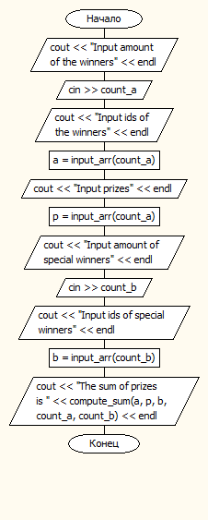**

Рисунок - схема функции main

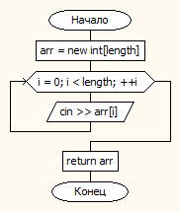

Рисунок - схема функции input\_arr

**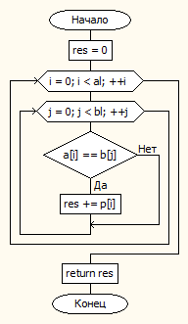**

Рисунок - схема функции compute

**Текст программы**

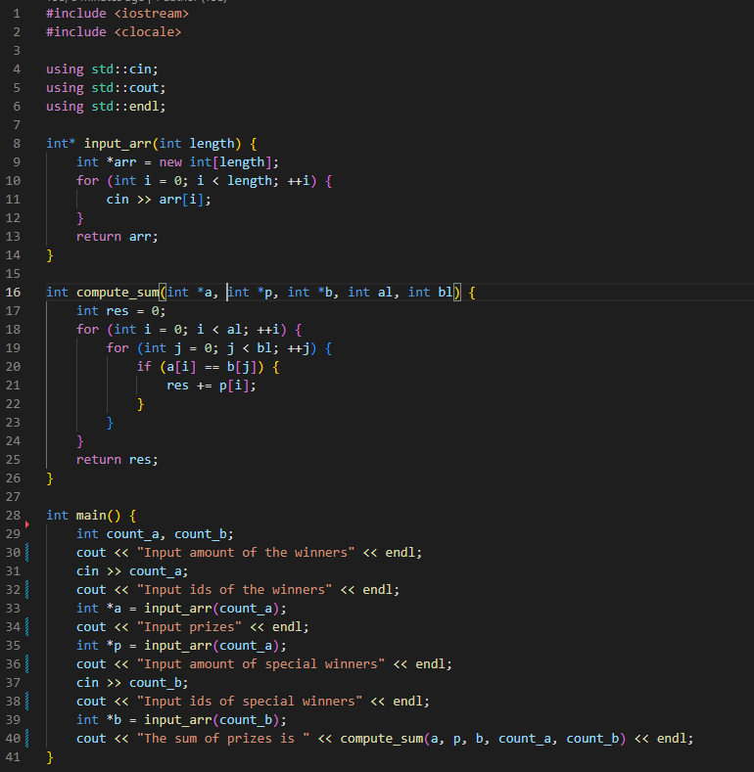

Рисунок - код программы

**Тестовые данные**

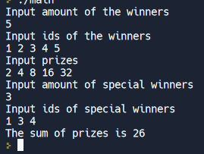

Рисунок - результат тестирования

**Часть 2.2**

**Проект программы**

**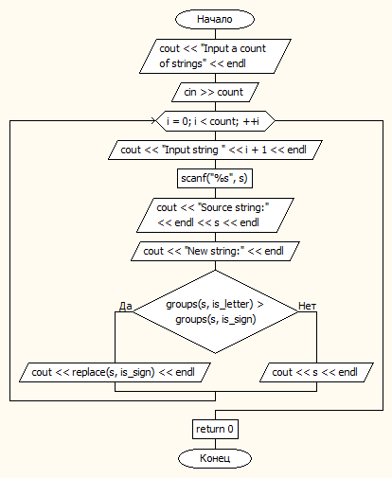**

Рисунок - схема функции main

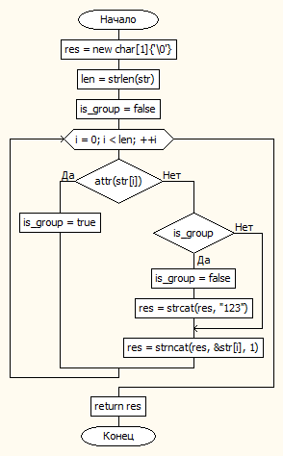

Рисунок - схема функции replace

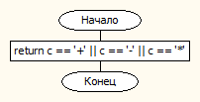

Рисунок - схема функции is\_sign

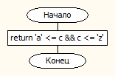

Рисунок - схема функции is\_letter

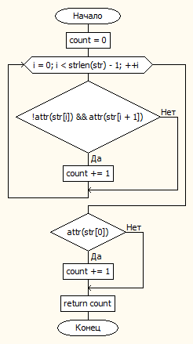

Рисунок - схема функции group

**Текст программы**

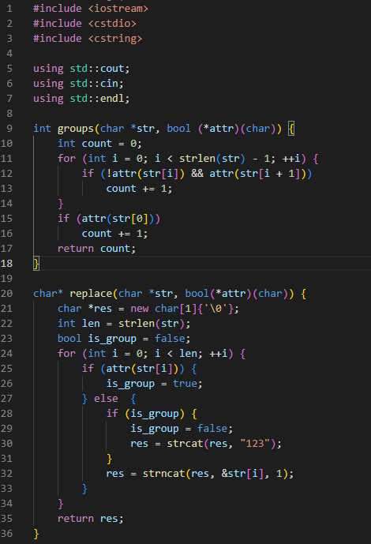

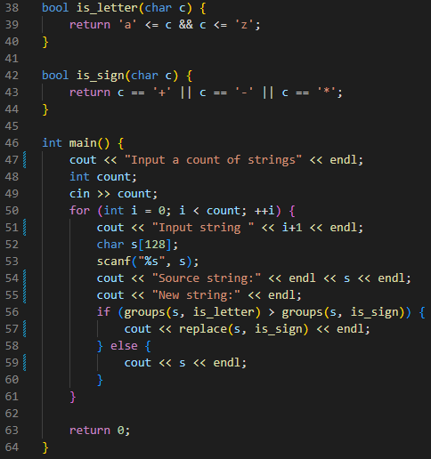

Рисунок - код программы

**Тестовые данные**

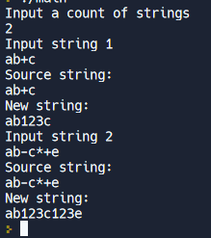

Рисунок - результат работы

**Часть 2.3**

**Проект программы**

**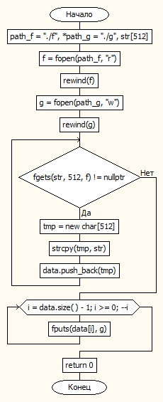**

Рисунок - схема алгоритма

**Текст программы**

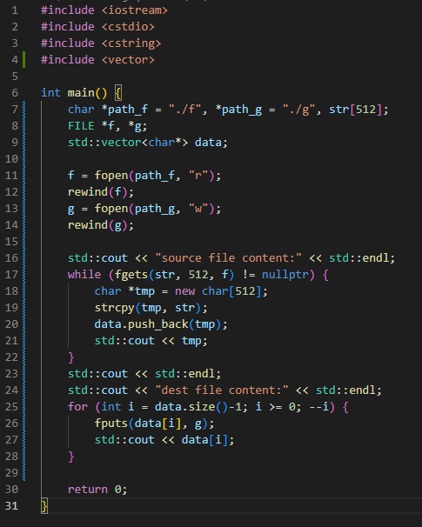

Рисунок - код программы

**Тестовые данные**

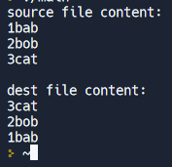

Рисунок - пример работы

**Вывод**

Были изучены средства работы с файлами, нуль-терминированными строками, указателями, функциями и другими базовыми концепциями языка C++.